НАЦІОНАЛЬНИЙ ТЕХНІЧНИЙ УНІВЕРСИТЕТ УКРАЇНИ

“КИЇВСЬКИЙ ПОЛІТЕХНІЧНИЙ ІНСТИТУТ”

ФАКУЛЬТЕТ ІНФОРМАТИКИ ТА ОБЧИСЛЮВАЛЬНОЇ ТЕХНІКИ

Кафедра обчислювальної техніки

РОЗРАХУНКОВА ГРАФІЧНА РОБОТА
з дисципліни "Комп’ютерна логіка 2. Комп’ютерна арифметика"

Виконав

Мазан Ян Владиславович
Факультет ІОТ,
Група ІВ-71
Залікова книжка № ІВ-7109
Керівник Верба О. А.

____________________
(підпис керівника)

Київ – 2018 р.
I. Завдання:
1. Числа і в прямому коді записати у формі з плаваючою комою у класичному варіанті (з незміщеним порядком і повною мантисою). На порядок відвести 4 розряди, на мантису 7 розрядів (з урахуванням знакових розрядів). Записати числа і також за стандартом ANSI/IEEE 754-2008 в короткому 32-розрядному форматі).
2. Виконати 8 операцій з числами, що подані з плаваючою комою в класичному варіанті (чотири способи множення, два способи ділення, додавання та обчислення кореня додатного числа ). Номери операцій (для п.3) відповідають порядку переліку, починаючи з нуля (наприклад, 0 – множення першим способом; 5 – ділення другим способом). Операндами для першого способу множення є задані числа та . Для кожної наступної операції першим операндом є результат попередньої операції, а другим операндом завжди є число . (Наприклад, для ділення першим способом першим операндом є результат множення за четвертим способом, для операції обчислення кореня першим операндом є результат додавання).
Для обробки мантис кожної операції, подати:
2.1 теоретичне обґрунтування способу;
2.2 операційну схему;
2.3 змістовний (функціональний) мікроалгоритм;
2.4 таблицю станів регістрів (лічильника), довжина яких забезпечує одержання 6 основних розрядів мантиси результату;
2.5 обробку порядків (показати у довільній формі);
2.6 форму запису нормалізованого результату з плаваючою комою в пам’ять комп’ютера в прямому коді.
Вказані пункти для операції додавання виконати для етапу нормалізації результату з урахуванням можливого нулевого результату. Інші дії до етапу нормалізації результату можна проілюструвати у довільній формі.

3 Для операції з номером додатково виконати:
3.1 побудувати функціональну схему з відображенням управляючих сигналів, входів для запису операндів при ініціалізації пристрою і схем формування внутрішніх логічних умов;
3.2 розробити закодований (структурний) мікроалгоритм (мікрооперації замінюються управляючими сигналами виду W,SL,SR тощо);
3.3 для операції з парним двійковим номером додатково подати граф управляючого автомата Мура з кодами вершин, а для непарного номера – автомата Мілі;
3.4 побудувати управляючий автомат на тригерах та елементах булевого базису. Вибрати -тригери для автомата Мура та -тригери для автомата Мілі.
II.Обґрунтування варіанту:
Перевести номер залікової книжки в двійкову систему. Записати два 10-розрядних двійкових числа:
і ,
де - двійкові цифри номера залікової книжки у двійковій системі числення ( - молодший розряд).
7109₁₀ = 1101111000101₂
X = -101000,1101 (~ -40) Y = +111100,0101 (~60)
III.Ocновна частина:

Завдання 1
Числа X і Y в прямому коді записати у формі з плаваючою комою у класичному варіанті (з незміщеним порядком і повною мантисою). На порядок відвести 4 розряди, на мантису 7 розрядів (з урахуванням знакових розрядів). Записати числа X і Y також за стандартом ANSI/IEEE 754-2008 в короткому 32-розрядному форматі).
X = -101000,1101 Y = +111100,0101
X_{ПК} = 1.101000,1101 Y_{ПК} = 0.111100,0101
Запис у класичному коді:
Зсув порядків
P_{X} = 6₁₀ = 0.110 M_{X} = 1.1010001101
P_{y} = 6₁₀ = 0.110 M_{Y} = 0.1111000101
X:
0 | 1 | 1 | 0 |  | 1 | 1 | 0 | 1 | 0 | 0 | 0

Y:
0 | 1 | 1 | 0 |  | 0 | 1 | 1 | 1 | 1 | 0 | 0

Запис X і Y за стандартом ANSI/IEEE 754-2008:
E_{X} = P_{X} + (2⁸⁻¹-1) = P_{X} + 127 = 110+1111111=10000101
_M_{X} = 10100011010000000000000
E_{Y} = P_{Y} + (2⁸⁻¹-1) = P_{Y} + 127 = 110+1111111=10000101
_M_{Y} = 11110001010000000000000
X:
1. | 1 | 0 | 0 | 0 | 0 | 1 | 0 | 1 | 1 | 0 | 1 | 0 | 0 | 0 | 1 | 1 | 0 | 1 | 0 | 0 | 0 | 0 | 0 | 0 | 0 | 0 | 0 | 0 | 0 | 0 | 0
Y:
0. | 1 | 0 | 0 | 0 | 0 | 1 | 0 | 1 | 1 | 1 | 1 | 1 | 0 | 0 | 0 | 1 | 0 | 1 | 0 | 0 | 0 | 0 | 0 | 0 | 0 | 0 | 0 | 0 | 0 | 0 | 0
Порядок Мантиса
Завдання 2
Виконати 8 операцій з числами, що подані з плаваючою комою в класичному варіанті (чотири способи множення, два способи ділення, додавання та обчислення кореня додатного числа).
2.1. Перший спосіб множення
2.1.1 Теоретичне обґрунтування способу:
Числа множаться у прямих кодах, знакові та основні розряди обробляються окремо. Для визначення знака добутку здійснюють підсумування по модулю 2 цифр, що розміщуються в знакових розрядах співмножників.
Добуток Z модулів чисел дорівнює
(1)
Цей вираз можна представити у вигляді:
Z=(((0+Y)+ Y)…+ Y);

Z=;
Звідси випливає, що отримані суми часткових добутків в i-му циклі (i= ) зводиться до обчислення з початковими значеннями i=1, Z₀=0, причому Z_{n}=Z=YX.
2.1.2 Операційна схема:

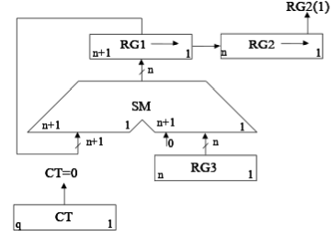
2.1.3 Змістовний мікроалгоритм:
0
Початок
RG1:=0
RG2:=X
RG3:=Y
CT:=n
RG2[0]
RG1:=RG1+RG3
1
RG1:=0.r(RG1)
RG2:=RG1[0].r(RG2)
CT:=CT-1
CT=0
Кінець
1
2.1.4 Таблиця станів регістрів:
В моєму випадку X = 101000, Y = 111100, n = 110
№ | RG1 | RG2 | RG3 | CT
ПС | 000000 | 101000 | 111100 | 110
1 | 000000 | 010100 | 111100 | 101
2 | 000000 | 001010 | 111100 | 100
3 | 000000 | 000101 | 111100 | 011
4 | 111100  →011110 | 000010 | 111100 | 010
5 | 001111 | 000001 | 111100 | 001
6 | 1001011  →100101 | 100000 | 111100 | 000
Z = 100101100000
2.1.5 Обробка порядків:
P_{Z} = P_{X}+P_{Y}=12=0.1100
2.1.6 Нормалізація результату:
Отримано результат Z = 100101100000
Так, як у старшому розряді Z стоїть одиниця, то зсув непотрібен.
Знак мантиси: 1⊕0=1(додавання за модулем знаків множеного і множника)
Можемо записати мантису: M_{Z} = 1.100101
Z:
0 | 1 | 1 | 0 | 0 |  | 1 | 1 | 0 | 0 | 1 | 0 | 1

2.2 Другий спосіб множення
2.2.1 Теоретичне обґрунтування способу:
Числа множаться у прямих кодах, знакові та основні розряди обробляються окремо. Для визначення знака добутку здійснюють підсумування по модулю 2 цифр, що розміщуються в знакових розрядах співмножників.
Представимо вираз (1) у вигляді:

Очевидно, що процес множення може бути зведений до n-кратного виконання циклу

з початковими значеннями i=1, Y₀=Y2^{-n} , Z₀=0. Множення здійснюється з молодших розрядів, множене зсувається вліво, а сума часткових добутків залишається нерухомою.

2.2.2 Операційна схема:
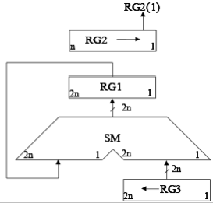
2.2.3 Змістовний мікроалгоритм:
0
Початок
RG1:=0
RG2:=X
RG3:=Y
RG2[0]=1
RG1:=RG1+RG3
1
RG2:=0.r(RG2)
RG3:=l(RG3).0
RG2=0
Кінець
1
2.2.4 Таблиця станів регістрів:
В моєму випадку X = 1.100101, Y = 0.111100
№ | RG1 | RG2 | RG3
ПС | 000000000000 | 100101 | 000000111100
1 | 000000111100 | 010010 | 000001111000
2 | 000000111100 | 001001 | 000011110000
3 | 000100101100 | 000100 | 000111100000
4 | 000100101100 | 000010 | 001111000000
5 | 000100101100 | 000001 | 011110000000
6 | 100010101100 | 000000 | 111100000000
Z = 100010101100
2.2.5 Обробка порядків:
P_{Z} = P_{X}+P_{Y}=12+6=18₁₀=0.10010
2.2.6 Нормалізація результату:
Отримано результат Z = 100010101100
Так, як у старшому розряді Z стоїть одиниця, то зсув непотрібен.
Знак мантиси: 1⊕0=1(додавання за модулем знаків множеного і множника)
Можемо записати мантису: M_{Z} = 1.100010
Z:
0 | 1 | 0 | 0 | 1 | 0 |  | 1 | 1 | 0 | 0 | 0 | 1 | 0

2.3 Третій спосіб множення
2.3.1 Теоретичне обґрунтування способу:
Числа множаться у прямих кодах, знакові та основні розряди обробляються окремо. Для визначення знака добутку здійснюють підсумування по модулю 2 цифр, що розміщуються в знакових розрядах співмножників.
Представимо вираз (1) у вигляді:

Отже, суму часткових добутків у i-м циклі (i= ) можна одержати за формулою

Початковими значеннями є i=1, Z0=0. Множення здійснюється зі старших розрядів множника, сума часткових добутків зсувається вліво, а множене нерухоме.
2.3.2 Операційна схема:
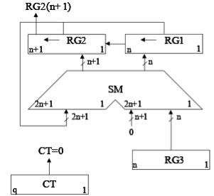

2.3.3 Змістовний мікроалгоритм:
2.3.4 Таблиця станів регістрів:
0
Початок
RG1:=0
RG2:=X
RG3:=Y
CT:=n
RG2[n+1]
RG1:=RG1+RG3
RG2:=RG2+0+CI
1
RG1:=l(RG1).0
RG2:=l(RG2).RG1[n]
CT:=CT-1
CT=0
Кінець
1
В моєму випадку X=1.100010, Y = 0.111100, n = 6₁₀ = 110
№ | RG2 | RG1 | RG3 | CT
ПС | 100010 | 000000 | 111100 | 110
1 | 100010  000101 | 111100  111000 | 111100 | 101
2 | 001011 | 110000 | 111100 | 100
3 | 010111 | 100000 | 111100 | 011
4 | 101111 | 000000 | 111100 | 010
5 | 101111  011111 | 111100  111000 | 111100 | 001
6 | 111111 | 110000 | 111100 | 000
Z = 11111111000
2.3.5 Обробка порядків:
P_{Z} = P_{X}+P_{Y}=18+6=24₁₀=0.11000
2.3.6 Нормалізація результату:
Отримано результат Z = 11111111000
Так, як у старшому розряді Z стоїть одиниця, то зсув непотрібен.
Знак мантиси: 1⊕0=1(додавання за модулем знаків множеного і множника)
Можемо записати мантису: M_{Z} = 1.111111
Z:
0 | 1 | 1 | 0 | 0 | 0 |  | 1 | 1 | 1 | 1 | 1 | 1 | 1

2.4 Четвертий спосіб множення
2.4.1 Теоретичне обґрунтування способу:
Числа множаться у прямих кодах, знакові та основні розряди обробляються окремо. Для визначення знака добутку здійснюють підсумування по модулю 2 цифр, що розміщуються в знакових розрядах співмножників.
Представимо вираз (1) у вигляді:
Процес множення може бути зведений до n-кратного виконання циклу
з початковими значеннями i=1, Y₀=Y2⁻¹, Z₀=0.

2.4.2 Операційна схема:
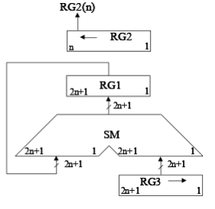
2.4.3 Змістовний мікроалгоритм:
0
Початок
RG1:=0
RG2:=Y
RG3:=X
RG2[n]=1
RG1:=RG1+RG3
1
RG3:=0.r(RG3)
RG2:=l(RG2).0
RG2=0
Кінець
1
2.4.4 Таблиця станів регістрів:
В моєму випадку X=1.111111, Y = 0.111100
№ | RG1 | RG2 | RG3
ПС | 000000000000 | 111100 | 011111100000
1 | 011111100000 | 111000 | 001111110000
2 | 101111010000 | 110000 | 000111111000
3 | 110111001000 | 100000 | 000011111100
4 | 111011000100 | 000000 | 000001111110
Z=111011000100
2.4.5 Обробка порядків:
P_{Z} = P_{X}+P_{Y}=24+6=32₁₀=0.100000
2.4.6 Нормалізація результату:
Отримано результат Z = 111011000100
Так, як у старшому розряді Z стоїть одиниця, то зсув непотрібен.
Знак мантиси: 1⊕0=1(додавання за модулем знаків множеного і множника)
Можемо записати мантису: M_{Z} = 1.111011
Z:
0 | 1 | 0 | 0 | 0 | 0 | 0 |  | 1 | 1 | 1 | 1 | 0 | 1 | 1

2.5 Перший спосіб ділення
2.5.1 Теоретичне обґрунтування способу:
Нехай ділене Х і дільник Y є n-розрядними правильними дробами, поданими в прямому коді. В цьому випадку знакові й основні розряди операндів обробляються окремо. Знак результату визначається шляхом підсумовування по модулю 2 цифр, записаних в знакових розрядах.
При реалізації ділення за першим методом здійснюється зсув вліво залишку при нерухомому дільнику. Черговий залишок формується в регістрі Р2 (у вихідному стані в цьому регістрі записаний Х). Виходи Р2 підключені до входів СМ безпосередньо, тобто ланцюги видачі коду з Р2 не потрібні. Час для підключення n+1 цифри частки визначається виразом t=(n+1)(tt+tc), де tt - тривалість виконання мікрооперації додавання-віднімання; tc - тривалість виконання мікрооперації зсуву.

2.5.2 Операційна схема:
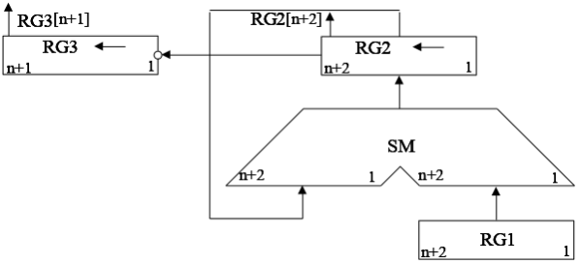
2.5.3 Змістовний мікроалгоритм:
2.5.4 Таблиця станів регістрів:
1
Початок
RG3:=0...01
RG2:=00.X
RG1:=00.Y
RG2[n+2]
RG2:=RG2+RG1+CI
0
RG3[n+2]
Кінець
1
RG2:=RG2+RG1
RG3:=l(RG3).RG2[n+2]
RG2:=l(RG2).0
0
В моєму випадку X = 1.111011, Y= 0.111100
№ | RG3 | RG2 | RG1
ПС | 0000001 | 00111011 | 00111100
1 | 0000010 | 01110110  +11000011  + 1  100111010 | 00111100
2 | 0000101 | 01110100  +11000011  + 1  100111000 | 00111100
3 | 0001011 | 01110000  +11000011  + 1  100110100 | 00111100
4 | 0010111 | 01101000  +11000011  + 1  100101011 | 00111100
5 | 0101111 | 01010110  +11000011  + 1  100011001 | 00111100
6 | 1011111 | 00110010  +11000011  + 1  11110101 | 00111100
Z = 011111
2.5.5 Обробка порядків:
P_{Z} = P_{X-}P_{Y}=32-6=24₁₀=0.11000
2.5.6 Нормалізація результату:
Отримано результат Z = 011111
Так, як у старшому розряді Z не стоїть одиниця, то потрібно виконати зсув мантиси:
Виконуємо зсув результату вліво, доки у першому розряді не опиниться одиниця, при цьому порядок числа зменшуємо на 1:
M_{Z} = 0.011111 → M_{Z} = 0.111110; P_{Z} = P_{Z} - 1 = 23₁₀=0.10111
Знак мантиси: 1⊕0=1(додавання за модулем знаків множеного і множника)
Можемо записати мантису: M_{Z} = 1.111110
Z:
0 | 1 | 0 | 1 | 1 | 1 |  | 1 | 1 | 1 | 1 | 1 | 1 | 0

2.6 Другий спосіб ділення
2.6.1 Теоретичне обґрунтування способу:
Нехай ділене Х і дільник Y є n-розрядними правильними дробами, поданими в прямому коді. В цьому випадку знакові й основні розряди операндів обробляються окремо. Знак результату визначається шляхом підсумовування по модулю 2 цифр, записаних в знакових розрядах.
Остача нерухома, дільник зсувається праворуч. Як і при множенні з нерухомою сумою часткових добутків можна водночас виконувати підсумування і віднімання, зсув в регістрах Y,Z. Тобто 1 цикл може складатися з 1 такту, це дає прискорення відносно 1-го способу.

2.6.2 Операційна схема:
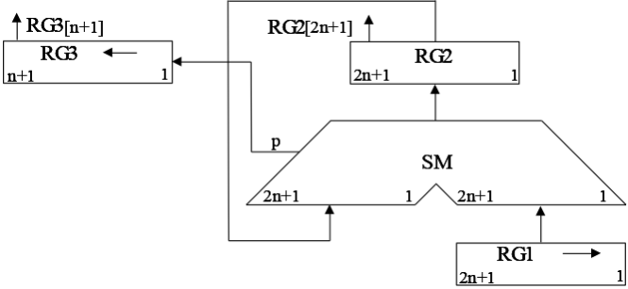
2.6.3 Змістовний мікроалгоритм:
Початок
RG3:=0...01
RG2:=0.X
RG1:=00.Y
1
RG2[2n+1]
RG2:=RG2+RG1
RG1:=0.r(RG1)
RG3:=l(RG3).p
0
RG2:=RG2+RG1+1
RG1:=0.r(RG1)
RGZ:=l(RG3).p
RGZ[n+1]
Кінець
1
0
2.6.4 Таблиця станів регістрів:
В моєму випадку X = 1.111110, Y= 0.111100, n = 6
(RG1 інвертується до останньої одиниці, нулі далі залишаються)
№ | RG3 | RG2 | RG1
ПС | 0000001 | 0111110000000 | 0111100000000
1 | 0000011 | +1000100000000  0000010000000 | 0001111000000
2 | 0000110 | +1110001000000  1110011000000 | 0000111100000
3 | 0001100 | +0000011110000  1110110110000 | 0000011110000
4 | 0011000 | +0000001111000  1111000101000 | 0000001111000
5 | 0110000 | +0000001111000  1111010100000 | 0000000111100
6 | 1100000 | +0000000011110  1111010111110 | 0000000011110
Результат: Z = 100000
2.6.5 Обробка порядків:
P_{Z} = P_{X} - P_{Y}=23-6=17₁₀=0.10001
2.6.6 Нормалізація результату:
Отримано результат Z = 100000
Так, як у старшому розряді Z стоїть одиниця, то зсув непотрібен.
Знак мантиси: 1⊕0=1(додавання за модулем знаків множеного і множника)
Можемо записати мантису: M_{Z} = 1.100000
Z:
0 | 1 | 0 | 0 | 0 | 1 |  | 1 | 1 | 0 | 0 | 0 | 0 | 0

2.7 Додавання чисел, поданих у формі з плаваючою комою
2.7.1 Теоретичне обґрунтування способу:
На першому етапі додавання чисел з плаваючою комою виконують вирівнювання порядків до числа із старшим порядком. На другому етапі виконують додавання мантис. Додавання мантис виконується у доповняльних кодах.

2.7.2 Операційна схема:
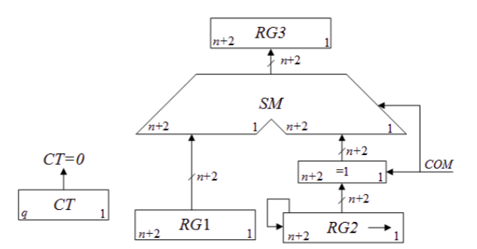

2.7.3 Змістовний мікроалгоритм:
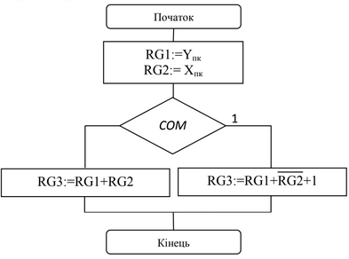
2.7.4 Обчислення порядку суми, вирівнювання порядків та додавання мантисою
P_{X} = 17₁₀ = 0.10001
P_{y} = 6₁₀ = 0.110
P_{Z} = max(P_{X},P_{Y}) = 0.10001
Δ = P_{X} - P_{Y} = 17 - 6 = 11₁₀ = 0.1011
M_{X} = 1.100000
M_{Y} = 0.111100
Вирівнювання порядків
Робимо зсув вправо мантиси числа Y, зменшуючи Δ на кожному кроці, доки Δ не стане рівним 0.
M_{Y} | ∆
0,111100 | 1011
0,011110 | 1010
0,001111 | 1001
0,000111 | 1000
0,000011 | 0111
0,000001 | 0110
0,000000 | 0101
0,000000 | 0100
0,000000 | 0011
0,000000 | 0010
0,000000 | 0001
0,000000 | 0000
Додаємо мантиси у ДК
M_{XДК} = 11.011111 + 1=11.100000
M_{YДК} = M_{YПК} = 0.000000
M_{X} + M_{Y} = 11.100000 = M_{ZДК}
M_{ZПК} = 11.100000-1 = 1.100000
2.7.5 Обробка порядків:
P_{Z} = 0.10001
M_{Z} = 1.100000
2.7.6 Нормалізація результату:
Нормалізація непотрібна
Z:
0 | 1 | 0 | 0 | 0 | 1 |  | 1 | 1 | 0 | 0 | 0 | 0 | 0

2.8 Обчислення квадратного кореня
2.8.1 Теоретичне обґрунтування способу:
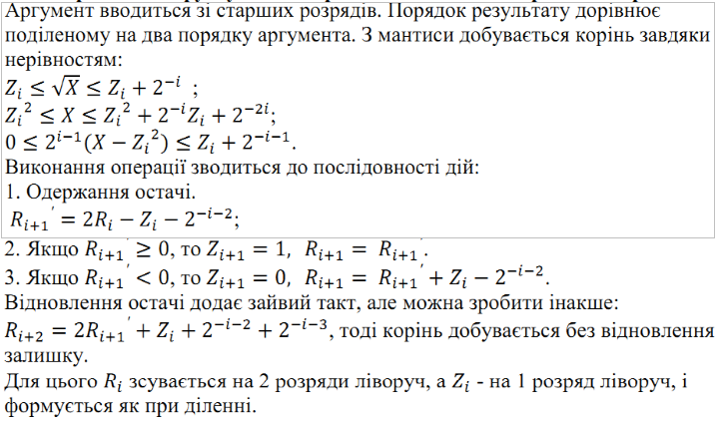
2.8.2 Операційна схема:
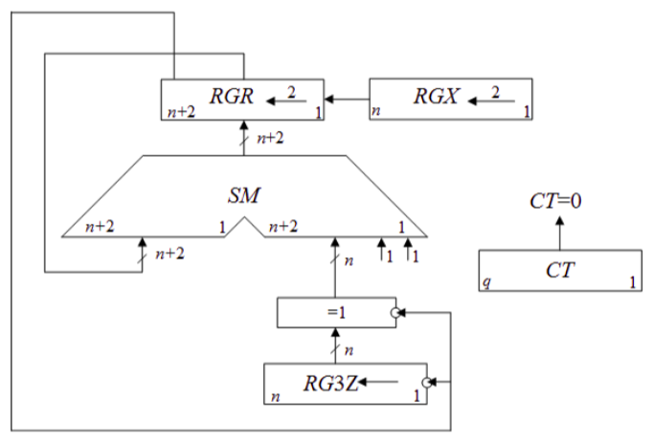
2.8.3 Змістовний мікроалгоритм:
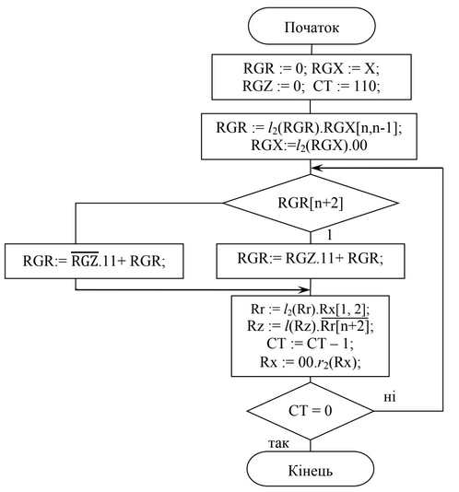
RGR
RGZ
RGX
RGX);
RGX[1,2];
RGR[n+2];
2.8.4 Таблиця станів регістрів:
В моєму випадку X = 100000
Так як порядок X дорівнює 17 (P_{X} = 0.10001), то я повине зсунути мантису на один порядок праворуч, щоб отримати парний порядок.
P_{X} = 0.10010 (18₁₀), X = 010000
№ | RGZ | RGR | RGX | CT
ПС | 000000 | 00000000  00000001 | 010000  000000 | 110
1 | 000001 | 00000001  +11111111  00000000  00000000 | 000000 | 101
2 | 000010 | 00000000  +11111011  11111011  11101100 | 000000 | 100
3 | 000100 | 11101100  +00001011  11110111  11011100 | 000000 | 011
4 | 001000 | 11011100  +00010011  11101111  10111100 | 000000 | 010
5 | 010001 | 10111100  +00100011  11011111  01111100 | 000000 | 001
6 | 100010 | 01111100  +10111011  00110111  11011100 | 000000 | 000
Результат: Z = 111011
2.8.5 Обробка порядків:
P_{Z} = P_{X}/2=9₂ = 0.1001₂
2.8.6 Нормалізація результату
Так, як в результаті Z в найстаршому розряді стоїть одиниця, то нормалізація непотрібна.
M_{Z} = 0.111011
Z:
0 | 1 | 0 | 0 | 0 | 1 |  | 1 | 1 | 1 | 1 | 0 | 1 | 1
Завдання 3
x₃x₂x₁=101₂=5₁₀
Мені потрібно виконати індивідуальне завдання для ділення другим способом і побудувати автомат Мілі на RS-тригерах.
3.1 Функціональна схема

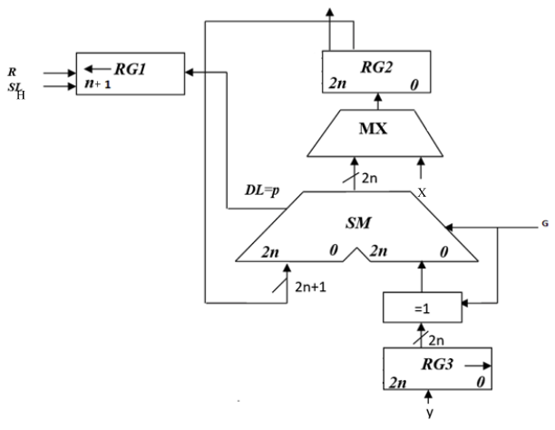
3
X
W2
RESET
SL
SUM
X
STOP
2n+1 1
n+2 1

2n+1 1
2n+1 1

W1
1
SR
2n+1 1
DR = 0

3.2 Закодований (структурний) мікроалгоритм
Кодування мікрооперацій та логічних умов
Кодування мікрооперацій |  | Кодування логічних умов
RG3:=00...01 | RESET | RG2[2n+1] | X
RG2:=0.X | W2 | RG3[n+2] | STOP
RG1:=00.Y | W1
RG2:=RG2+RG1  RG2:=RG2+RG1+1 | SUM
RG1:=0.r(RG1) | SR
RGZ:=l(RG3).p | SL
Початок
RESET
W2
W1
1
X
SUM
SR
SL
0
SUM
SR
SL
STOP
Кінець
1
0
Z1
Z2
Z3
Z4
3.3 Граф управляючого автомата Мура
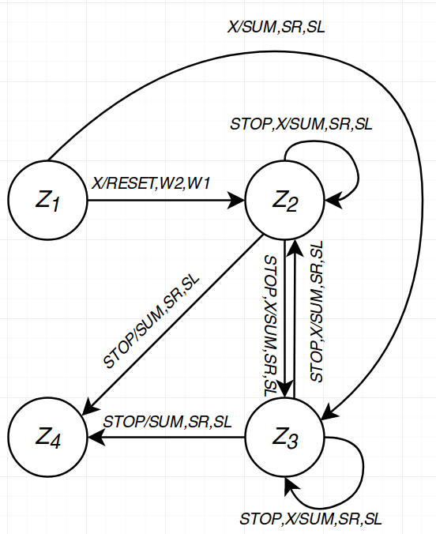
00
10
01
11
RESET,W2,W1
3.4 Структурна таблиця станів автомата, спрощення управляючих сигналів, побудова управляючого автомата
0
0
0
1
1
0
1
1
RS
-0
01
10
0-

Перехід | Код ПС | Код СП | Лог. умови |  | Керуючі сигнали |  |  |  |  |  | Функції збудження тригерів
Перехід | Q¹Q² | Q^{1’}Q^{2’} | X | STOP | RESET | W2 | W1 | SUM | SR | SL | R₁ | S₁ | R₂ | S₂
Z₁Z₂ | 00 | 01 | 1 | - | 1 | 1 | 1 | 0 | 0 | 0 | - | 0 | 0 | 1
Z₁Z₃ | 00 | 10 | 0 | - | 1 | 1 | 1 | 0 | 0 | 0 | 0 | 1 | - | 0
Z₂Z₂ | 01 | 01 | 1 | 0 | 0 | 0 | 0 | 1 | 1 | 1 | - | 0 | 0 | -
Z₂Z₃ | 01 | 10 | 0 | 0 | 0 | 0 | 0 | 1 | 1 | 1 | 0 | 1 | 1 | 0
Z₂Z₄ | 01 | 11 | - | 1 | 0 | 0 | 0 | 1 | 1 | 1 | 0 | 1 | 0 | -
Z₃Z₂ | 10 | 01 | 1 | 0 | 0 | 0 | 0 | 1 | 1 | 1 | 1 | 0 | 0 | 1
Z₃Z₃ | 10 | 10 | 0 | 0 | 0 | 0 | 0 | 1 | 1 | 1 | 0 | - | - | 0
Z₃Z₄ | 10 | 11 | - | 1 | 0 | 0 | 0 | 1 | 1 | 1 | 0 | - | 0 | 1

Спрощуватиму функції методом діаграм Вейча.
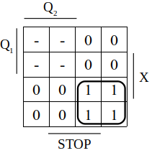  RESET | 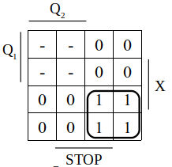  W2 | 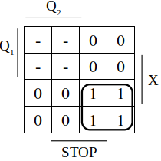  W1 | 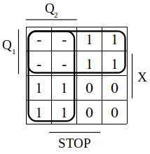  SUM | 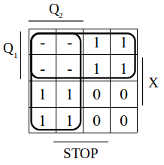  SR
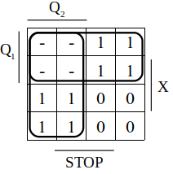  SL | 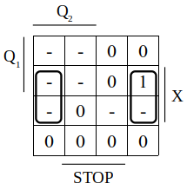  R1 | 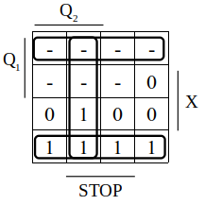  S1 | 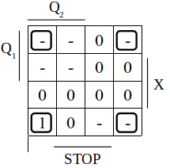  R2 | 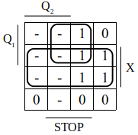  S2
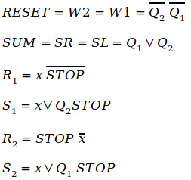

3.5 Побудований управляючий автомат Мілі
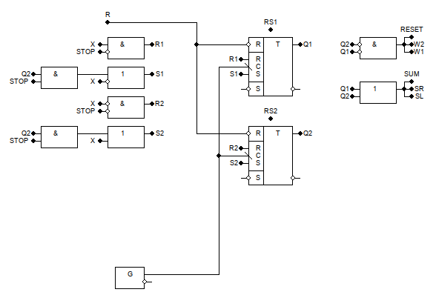
3.6 Підрахунок часу виконання операції
Для другого способу t_{діл} = t_{додавання}=(n+1)t_{0 додавання}, де n — кількість розрядів діленого і дільника

(n+1)t_{0 додавання} ≈ 7n, де n — кількість розрядів діленого і дільника
Під час виконання мого завдання розрахункової n дорівнював 6, тому в моєму випадку t_{діл} = 7⋅7 = 49 умовних одиниць часу.

4. Висновок
Під час виконання даної графічної розрахункової роботи я навчився виконувати 8 простих операцій з числами, поданими у формі з плаваючою комою (чотири способи множення, два способи ділення, додавання та обчислення кореня додатного числа). Також, під час перетворень числа із форми з фіксованою у форму з плаваючою комою, я вивчив два способи подання другої вищепереліченої форми двійкових чисел: класичний варіант та стандарт ANSI/IEEE 754-2008 в короткому 32-розрядному форматі. Форма запису двійкового числа із плаваючою комою вигідніша за форму з фіксованою комою тим, що в ній відсутнє переповнення розрядної сітки, а замість цього операції з числами виконуються з певною, попередньо заданою точністю, яка визначається розміром розрядної сітки.

